Министерство образования Республики Беларусь

Учреждение образования

“Брестский государственный технический университет”

**Лабораторная работа №7**

**По дисциплине ОАиП за I семестр**  
**Тема: “** **Указатели и динамические массивы”**

**Выполнил:**

Студент группы ПО-6(1)  
 1-го курса

Мартынович Даниил

**Проверила:**

Войцехович О.Ю.

**Цель работы** *–* получить практические навыки работы с указателями, овладеть навыками выделения, перераспределения и освобождение памяти при работе с динамическими массивами.

**Ход работы**

Наберите программу, формирующую динамический массив, заполните его случайными числами и выведите на печать. Выполните указанное в варианте задание.

1. Удалить все нечетные элементы (одномерный массив)

2. Добавить К строкам в начало матрицы (двумерная матрица)

Задание 1

#include <iostream>

using namespace std;

int main()

{

int* Arr = new int[20];

int num;

for (int i = 0; i < 20; i++)

{

num = rand() % 20 + 1;

Arr[i] = num;

}

//////////Создание массива и заполнение массива

cout << "First massive: ";

for (int i = 0; i < 20; i++)

{

cout << Arr[i] << " ";

}

cout << endl;

//////////Вывод массива

cout << "Second massive: ";

for (int i = 0; i < 20; i++)

if (Arr[i] % 2 == 0)

{

cout << Arr[i] << " ";

}

cout << endl;

////////Вывод массива без нечетных чисел

delete[]Arr;

/////////////Очистка оперативной памяти

system("pause");

}

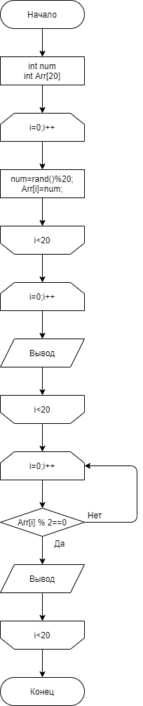

Задание 2

#include<iostream>

using namespace std;

int main()

{

int rows = 4;

int cols = 5;

int** arr = new int* [rows];

for (int i = 0; i < rows; i++)

{

arr[i] = new int[cols];

}

//////////////// создание массива 1

for (int i = 0; i < rows; i++)

{

for (int j = 0; j < cols; j++)

{

arr[i][j] = rand() % 20;

}

}

////////////////// заполнение массива 1

for (int i = 0; i < rows; i++)

{

for (int j = 0; j < cols; j++)

{

cout << arr[i][j] << "\t";

}

cout << endl;

}

///////////////////////////////вывод массива 1

int k;

cout << "what rows you want to add?\nNumber=";

cin >> k;

int** arr1 = new int* [k];

for (int l = 0; l < k; l++)

{

arr1[l] = new int[cols];

}

////////////////////////Создание нового массива 2

for (int l = 0; l < k;l++)

{

for (int h = 0; h < cols; h++)

{

arr1[l][h] = rand() % 20;

}

}

////////////////////Заполнение массива 2

for (int l = 0; l < k; l++)

{

for (int h = 0; h < cols; h++)

{

cout << arr1[l][h] << "\t";

}

cout << endl;

}

for (int i = 0; i < rows; i++)

{

for (int j = 0; j < cols; j++)

{

cout << arr[i][j] << "\t";

}

cout << endl;

}

//////////////////Вывод нового массива 2 c массивом 1

delete[]arr1;

delete[] arr;

/////////////////////Очистка оперативной памяти

system("pause");

return 0;

}



Вывод: получил практические навыки работы с указателями, овладел навыками выделения, перераспределения и освобождение памяти при работе с динамическими массивами.